24 мая 2022 года № 2075

О присвоении и изменении наименования
элемента улично-дорожной сети
в Кировском районе

На основании пункта 27 части 1 статьи 16 Федерального закона от 6 октября 2003 г. № 131-ФЗ «Об общих принципах организации местного самоуправления в Российской Федерации», решения межведомственной комиссии по присвоению, изменению и аннулированию наименований элементов улично-дорожной сети и планировочной структуры в муниципальном образовании «Город Саратов» от 24 мая 2022 года (протокол № 5 от 24 мая 2022 года)
постановляю:

1. Присвоить и изменить наименование элемента улично-дорожной сети в Кировском районе:
1.1. Площади, берущей начало от ул. Аэропорт в юго-восточном направлении, - Российская Федерация, Саратовская область, городской округ город Саратов, г. Саратов, площадь им. Героев Донбасса (приложение).
1.2. Изменить наименование элемента улично-дорожной сети площадь Совета Европы на площадь им. Героев Донбасса.
2. Администрации Кировского района муниципального образования «Город Саратов» обеспечить установку указателя с обозначением наименования площади.
3. Отменить постановление мэра города Саратова от 12.10.1999 № 832 «О наименовании площади перед зданием аэропорта».
4. Комитету по общественным отношениям и туризму администрации муниципального образования «Город Саратов» опубликовать настоящее постановление в средствах массовой информации и разместить на официальном сайте администрации муниципального образования «Город Саратов».
5. Контроль за исполнением настоящего постановления возложить на первого заместителя главы администрации муниципального образования «Город Саратов».

Глава муниципального образования
«Город Саратов» М.А. Исаев
Приложение
к постановлению администрации
муниципального образования
«Город Саратов»
от 24 мая 2022 года № 2075

Схема
расположения элемента улично-дорожной сети
в Кировском районе

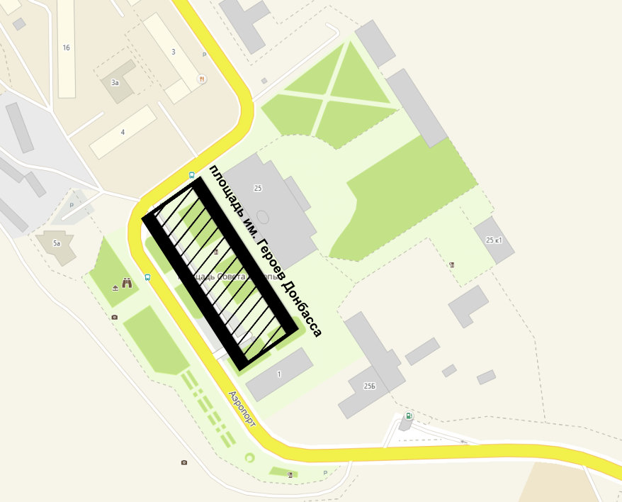
 | площадь им. Героев Донбасса
Председатель комитета по архитектуре  администрации муниципального  образования «Город Саратов» |  | А.В. Пузанова

